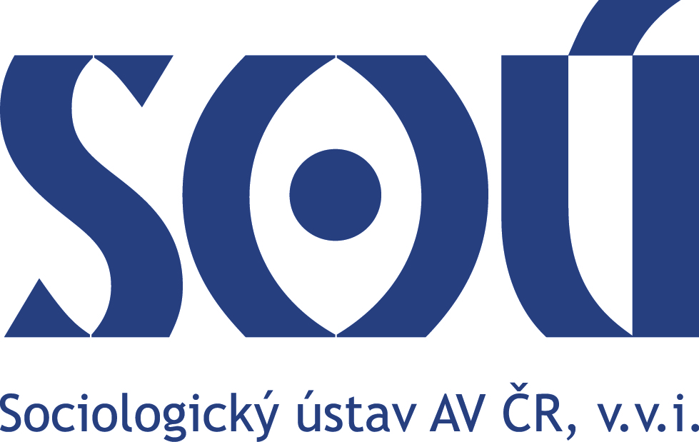
TISKOVÁ ZPRÁVA
Projekt Ženy v disentu zahájen
Praha, 13. ledna 2017 – S 40. výročím Charty 77 spustil Sociologický ústav Akademie věd ČR (SOÚ AV ČR) projekt Ženy v disentu, který si klade za cíl zachytit činnost a role žen působících v Chartě 77 a disentu.
„Domníváme se, že je pro budoucnost důležité mapovat a analyzovat klíčové momenty historie, a činnost Charty 77 a disidentských skupin k nim bezpochyby patří. Považujeme historicky i sociologicky za důležité ukázat, jak se zapojily ženy a čeho dosáhly,“ říká Marcela Linková, vedoucí Národního kontaktního centra – gender a věda SOÚ AV ČR a vedoucí projektu Ženy v disentu.
Jde o téma, které je vědecky nedostatečně zpracované a společnosti obecně méně známé. Disidentek nebylo co do počtu málo, ale povědomí o tom, jak se na Chartě podílely, je nízké.
Výstupem projektu uskutečňovaného v rámci Strategie A21 budou rozhovory s ženami Charty 77 a dalšími disidentkami, které budou publikovány v průběhu celého roku 2017 na webových stránkách a sociálních sítích projektu. Ke konci roku 2017 vyjdou provedené rozhovory knižně.
S dnešním dnem se spouští tyto sociální sítě projektu, na kterých se budou objevovat články a rozhovory spojené s činností žen v disentu a Chartě 77 a postupně i původní rozhovory vedené výzkumnicemi oddělení NKC – gender a věda:
https://www.facebook.com/zenyvdisentu/
https://twitter.com/zenyvdisentu
http://zenyvdisentu.soc.cas.cz/
V případě zájmu o rozhovor či více informací, kontaktujte prosím Naďu Strakovou emailem nebo na telefonu 731 450 719.

